**Андреевская слобода**

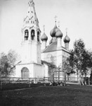Андреевская слобода, впервые упоминаемая в писцовой книге 1628 г., принадлежала Богоявленскому монастырю. В это время в ней жили монастырские “служебники” и нищие. В слободе стояли две деревянные церкви — Андрея Критского (давшая название слободе) и Успенская. Согласно переписной книге 1678 г., в Андреевской слободе жили монастырские ремесленники и работники: кожевники, скорняки, плотники, сапожники, рыбаки и др. Всего было 24 двора, в которых проживал 51 человек, а также 2 двора нищих. В 1798 г. на месте деревянного храма (или рядом с ним) сооружена каменная

Успенская церковь с приделом Андрея Критского (не сохранилась). В 1871 г. она была приписана к приходу соседней церкви Иоанна Богослова. После революции Богословская слобода была переименована в Трудовую, а Андреевская в Рабочую. В черту города слободы вошли в августе 1931 г. В 1956 г. была возведена дамба, оберегающая бывшую Андреевскую слободу от разлива вешних вод. Существующая застройка Богословской слободы сформировалась на протяжении ХIХ — начала ХХ вв. Самые ранние дома, по-видимому, восходят к первой половине и середине ХIХ столетия, но основная их масса относится к концу ХIХ — началу ХХ вв. Историческая застройка Андреевской слободы сложилась в основном на рубеже ХIХ — ХХ вв., хотя некоторые дома можно предположительно отнести к более раннему времени (вторая половина ХIХ в.).

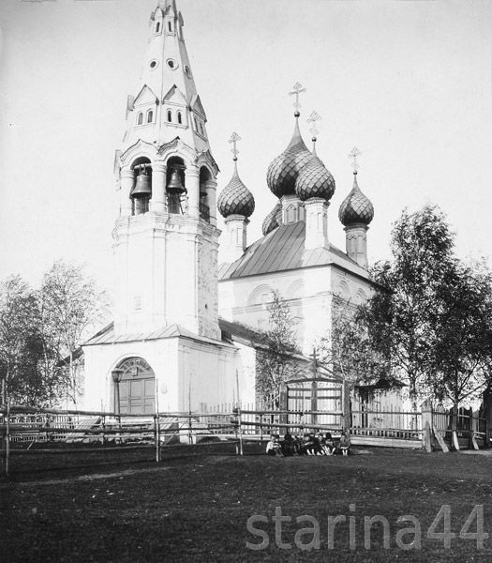

**Успенская Андреевской слободы близ Ипатиева монастыря** каменная, с такою же колокольнею. Построена в 1798 г. на средства прихожан; обнесена деревянной оградой, внутри коей приходское кладбище, без особой церкви.

Престолов 2:

1) в холодном храме - в честь Успения Божией Матери,

2) в теплом храме - во имя св. Андрея Критского.

# Святитель Андрей, архиепископ Критский

### *День памяти*:  Июль 4

### [L-big-on](http://days.pravoslavie.ru/Life/id181.htm)[I-big](http://days.pravoslavie.ru/Images/ii181&403.htm)[T-big](http://days.pravoslavie.ru/Trop/IT181.htm)[H-big](http://days.pravoslavie.ru/Hram/520.htm)R-big-no

**[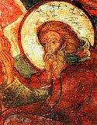](http://days.pravoslavie.ru/Images/ii181&403.htm)Преподобномученик Андрей Критский**

Святитель Андрей, архиепископ Критский, родился в городе Дамаске в семье благочестивых христиан. До семилетнего возраста мальчик был нем. Затем однажды по причащении Святых Христовых Таин он обрел дар речи и начал говорить. С того времени отрок начал усиленно изучать Священное Писание и Богословские науки.

**[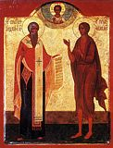](http://days.pravoslavie.ru/Images/im937.htm)Андрей Критский и Мария Египетская**

Четырнадцати лет он удалился в Иерусалим и там принял пострижение в обители преподобного Саввы Освященного. Святой Андрей проводил строгую, целомудренную жизнь, был кроток, воздержан, так что все удивлялись его добродетели и разуму. Как человек одаренный и известный добродетельной жизнью, он по прошествии времени был причислен к иерусалимскому клиру и назначен секретарем Патриархии - нотарием. В 680 году местоблюститель Иерусалимской патриаршей кафедры Феодор включил архидиакона Андрея в число представителей Святого Града на IV Вселенском Соборе, где он противоборствовал еретическим учениям, опираясь на глубокие знания православных догматов. Вскоре после Собора он был отозван из Иерусалима в Константинополь и определен архидиаконом к храму Святой Софии, Премудрости Божией. В правление императора Юстиниана II (685-695) святой Андрей был рукоположен в архиепископа города Гортины на острове Крит. На новом поприще он просиял как истинный светильник Церкви, великий иерарх - Богослов, учитель и гимнотворец.

Святитель Андрей написал много Богослужебных песнопений. Он стал основателем новой литургической формы - канона. Из составленных им канонов более всего известен Великий покаянный канон, заключающий в своих 9 песнях 250 тропарей и читаемый Великим постом. В первую седмицу Поста на повечерии он читается по частям (так называемые "мефимоны") и полностью - в четверг на утрени пятой седмицы.

Святитель Андрей Критский прославил многими похвалами Пречистую Деву Марию. Ему также принадлежат: канон на Рождество Христово, трипеснцы на повечерии недели Ваий и на первые четыре дня Страстной седмицы, стихиры на Сретение Господне и многие другие песнопения. Продолжателями его гимнографической традиции были великие церковные песнопевцы последующих веков: святые Иоанн Дамаскин, Косма Маиумский, Иосиф Песнопевец, Феофан Начертанный. Сохранились также назидательные Слова святителя Андрея Критского на некоторые церковные праздники.

О времени кончины Святителя среди церковных историков нет единого мнения. Одни называют 712, другие - 726 год. Он скончался на острове Милитина, возвращаясь на Крит из Константинополя, где был по делам Церкви. Мощи его были перенесены в Константинополь. В 1350 году благочестивый русский паломник Стефан Новгородец видел их в Константинопольском монастыре во имя святого Андрея Критского.

На русском языке издано:

1. Великий канон, читаемый на великих повечериях первой недели и на утрени в четверток пятой недели Великого поста (в пер. М. И. Богословского, впоследствии протопресвитер Большого Успенского собора Михаил) - "Христианское чтение", 1836, I, с. 129-184. То же в отдельном издании: Великий канон и Акафист Пресвятой Богородице, читаемый на утрени в субботу пятой недели Великого Поста (в пер. Филарета, митрополита Московского). М., 1873 в другой редакции. Перевод Великого канона был издан профессором Петербургской духовной академии Е. И. Ловягиным: "Богослужебные каноны на греческом, славянском и русском языках в трех книгах". Кн. 3. СПб., 1856. Новый славянский перевод принадлежит епископу Августину Гуляницкому и напечатан в ж. "Душеполезное Чтение", 1882, I, с. 232-261. В начале нашего столетия вышло издание Н. И. Кедрова: "Канон великий, творение Андрея Критского, Иерусалимского, чтимый в первую неделю поста". М., 1915.

2. Беседа на четверодневного Лазаря. - "Христианское чтение", 1826, XXII, с. 5 слл.

3. Слово на Благовещение Пресвятыя Богородицы. - Там же, 1829, ХXХIII, с. 245 слл.

4. Похвальное слово Святителю и Чудотворцу Николаю. - Там же, 1834, IV, с. 229 слл.

5. Слово на Рождество Пресвятыя Богородицы. - Там же, 1836, III, с. 231 слл.

6. Слово на всеславное Воздвижение Честнаго и Животворящего Креста Господня. - Там же, 1839, III, с. 307 слл.

7. Проповеди - В кн.: "Избранные слова в честь Пресвятой Богородицы". СПб., 1868, с. 44-69, 96-114. "Воскресное Чтение", 1853; "Прибавления к Церковным ведомостям", 1898, № 36.

В настоящее время застройка Андреевской слободы является исключительно деревянной. Домовладения образуют вытянутые в глубину квартала усадьбы. Некоторые из них по улице, наряду с главным домом, имеют бревенчатые амбары, выходящие на красную линию глухим торцом. Своими размерами и определенной представительностью выделяется единственный в слободе полукаменный дом (Рабочая слобода, 16). В формах его наличников, сандриков и угловых лопаток сохраняются отзвуки позднего классицизма. Большая часть домов украшена скромным пропильным и накладным орнаментом в духе народной архитектуры. Дом № 7, помимо нарядной резьбы наличников и карнизного подзора, выразителен высоким щипцом в завершении фасада.

Жители Андреевской слободы в настоящее время ведут большую творческую деятельность (устраивают костюмированные праздники), поздравляют детей с праздниками и всегда живут дружно. Все это сохраняется многие годы.

